Závěrečný účet
obce Kamenný Most
za rok 2020
IČO 00663956
Zpracováno na základě zákona č. 250/2000 Sb.,
o rozpočtových pravidlech územních rozpočtů, ve znění pozdějších předpisů
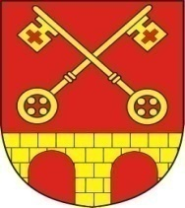

Rozpis plnění příjmů a výdajů k 31.12.2020
Rozpis přijatých a poukázaných příspěvků a dotací včetně finančního vypořádání za rok 2020
Komentář k závěrečnému účtu obce
Zpráva o výsledcích přezkoumání hospodaření obce
Kamenný Most za rok 2020

Návrh vyvěšen na úřední i elektronické desce: 3. června 2021
Sňato: 20. června 2021

Schválen obecním zastupitelstvem
obce Kamenný Most na veřejném zasedání
dne 21. června 2021

Vyvěšeno:
Sňato:

